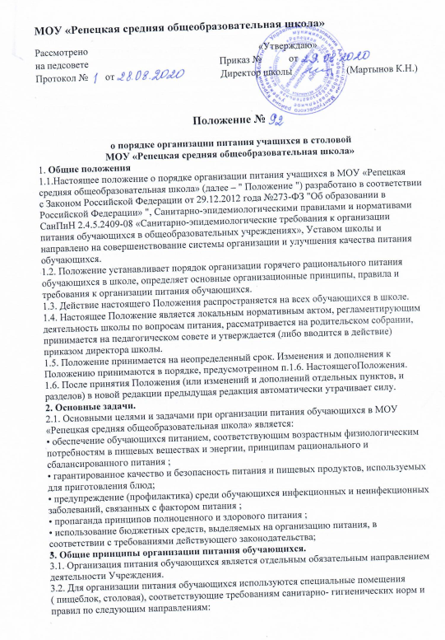

• соответствие числа посадочных мест столовой установленным нормам;  
• обеспеченность технологическим оборудованием, техническое состояние которого соответствует установленным требованиям;  
• наличие пищеблока, подсобных помещений для хранения продуктов;  
• обеспеченность кухонной и столовой посудой, столовыми приборами в необходимом количестве и в соответствии с требованиями СанПиНа;  
• наличие вытяжного оборудования, его работоспособность;  
• соответствие иным требованиям действующих санитарных норм и правил в Российской Федерации.  
3.3. В пищеблоке постоянно должны находиться:  
• журнал бракеража пищевых продуктов и продовольственного сырья;  
• журнал здоровья;  
• журнал проведения витаминизации третьих и сладких блюд;  
• журнал учета температурного режима холодильного оборудования;  
• ведомость контроля рациона питания ( формы учетной документации пищеблока – приложение №10 к СанПиН 2.4.5.2409-08);  
• копии примерного 10-дневного меню  
• ежедневные меню, технологические карты на приготовляемые блюда;  
• приходные документы на пищевую продукцию, документы, подтверждающие качество поступающей пищевой продукции (накладные, сертификаты соответствия, удостоверения качества, документы ветеринарно-санитарной экспертизы и др.);  
• книга отзывов и предложений.  
3.4 Администрация школы совместно с классными руководителями осуществляет организационную и разъяснительную работу с обучающимися и родителями (законными представителями) с целью организации горячего питания обучающихся на бесплатной основе.  
3.5. Администрация школы обеспечивает принятие организационно-управленческих решений, направленных на обеспечение горячим питанием обучающихся, принципов и санитарно-гигиенических основ здорового питания , ведение консультационной и разъяснительной работы с родителями (законными представителями)обучающихся.  
3.6. Режим питания в школе определяется СанПиН 2.4.5.2409-08 "Санитарно- эпидемиологическими требованиями к организации питания обучающихся в общеобразовательных учреждениях, учреждениях начального и среднего профессионального образования", утвержденными постановлением Главного государственного санитарного врача Российской Федерации №45 от 23.07.2008 года.  
3.7. Питание в школе организуется на основе разрабатываемого рациона питания и примерного десятидневного меню, разработанного в соответствии с рекомендуемой формой составления примерного меню и пищевой ценности приготовляемых блюд ( приложение №2 к СанПиН 2.4.5.2409-08).  
3.8. Примерное меню утверждается директором школы  
3.9. Обслуживание горячим питанием обучающихся осуществляется штатными сотрудниками школы , прошедшими предварительный (при поступлении на работу) и периодический медицинские осмотры в установленном порядке, имеющими личную медицинскую книжку установленного образца.  
3.10. Поставку пищевых продуктов и продовольственного сырья для организации питания в школе осуществляют предприятия (организации), специализирующиеся на работе по поставкам продуктов питания в образовательные учреждения, с которыми в соответствии с Федеральным законом от 21.07.2005 года №94-ФЗ "О размещении заказов на поставки товаров, выполнение работ, оказание услуг для государственных и муниципальных нужд" заключается договор.  
3.11. На поставку продуктов питания договор заключается непосредственно школой. Поставщики должны иметь соответствующую материально- техническую базу, специализированные транспортные средства, квалифицированные кадры. Обеспечивать поставку продукции, соответствующей по качеству требованиям государственных стандартов и иных нормативных документов.  
3.12. Гигиенические показатели пищевой ценности продовольственного сырья и пищевых продуктов, используемых в питании обучающихся, должны соответствовать СанПиН 2.4.5.2409-08.  
3.13. Директор школы, завхоз являются ответственными лицами за организацию и полноту охвата обучающихся горячим питанием .  
3.14. Приказом директора школы из числа административных или педагогических работников назначается лицо, ответственное за организацию питания на текущий учебный год. Ответственный за организацию питания в образовательном учреждении осуществляет контроль за:  
- организацией работы классных руководителей с обучающимися класса и родителями по вопросу горячего питания в школе ;  
- посещением столовой обучающимися,  
- учетом количества фактически отпущенных завтраков и обедов;  
- санитарным состоянием пищеблока и обеденного зала.  
3.15. Ответственность за организацию питания классного коллектива в образовательном учреждении несет классный руководитель, который:  
- обеспечивает организованное посещение столовой обучающимися класса;  
- контролирует вопрос охвата обучающихся класса организованным горячим питанием ;  
- организует систематическую работу с родителями по вопросу необходимости горячего питания школьников;  
3.16. Для обучающихся организуется обязательное питание два раза в день.  
3.17. Контроль и учет денежных средств, выделяемых на организацию питания , осуществляет завхоз школы .

**4. Порядок организации питания обучающихся в школе .**4.1. Питание в общеобразовательном учреждении организуется за счет средств бюджета  
4.2. Ежедневные меню с указанием сведений об объемах блюд и наименований кулинарных изделий вывешиваются в обеденном зале.  
4.3. Столовая школы осуществляет производственную деятельность в режиме односменной работы школы и пятидневной учебной недели.  
4.4. Для обучающихся школы предусматривается организация двухразового горячего питания (завтрак и обед). Отпуск горячего питания обучающимся организуется по классам на переменах продолжительностью 15 минут на завтрак и 30 минут на обед, в соответствии с режимом учебных занятий. В школе режим предоставления питания обучающихся утверждается приказом директора школы ежегодно.  
4.5. Ответственный дежурный учитель по школе обеспечивает сопровождение обучающихся классными руководителями, педагогами в помещение столовой. Сопровождающие классные руководители, педагоги обеспечивают соблюдение режима посещения столовой, общественный порядок и содействуют работникам столовой в организации питания , контролируют личную гигиену обучающихся перед едой.  
4.6. Организация обслуживания обучающихся горячим питанием осуществляется путем предварительного накрытия столов.  
4.7. Проверку качества пищевых продуктов и продовольственного сырья, готовой кулинарной продукции, соблюдение рецептур и технологических режимов осуществляет бракеражная комиссия в составе: ответственного за организацию питания, повара, завхоза школы, медицинской сестры (по согласованию). Состав комиссии на текущий учебный год утверждается приказом директора школы. Результаты проверок заносятся в бракеражные журналы (журнал бракеража пищевых продуктов и продовольственного сырья, журнал бракеража готовой кулинарной продукции).  
4.8. Ответственный за организацию питания в образовательном учреждении осуществляет контроль за:  
- организацией работы классных руководителей с обучающимися класса и родителями по вопросу горячего питания в школе ;  
- посещением столовой обучающимися,  
- учетом количества фактически отпущенных завтраков и обедов;  
- санитарным состоянием пищеблока и обеденного зала.  
- проверяет ассортимент поступающих продуктов питания , меню,  
- своевременно совместно с завхозом школы ведет учёт отсутствующих обучающихся, получающих бесплатное питание ,  
- осуществляет контроль соблюдения графика отпуска питания обучающимся, предварительного накрытия (сервировки) столов;  
- принимает меры по обеспечению соблюдения санитарно- гигиенического режима.  
4.9. Ответственность за нецелевое использование бюджетных средств несет директор школы, завхоз в соответствии с действующим законодательством.

**6. Обязанности участников процесса организации питания**

**5.1. Директор школы:**

– ежегодно в начале учебного года издает приказ о предоставлении горячего питания обучающимся;

– несет ответственность за организацию горячего питания обучающихся в соответствии с федеральными, региональными и муниципальными нормативными актами, федеральными санитарными правилами и нормами, уставом школы и настоящим Положением;

– обеспечивает принятие локальных актов, предусмотренных настоящим Положением;

– назначает из числа работников школы ответственных за организацию питания и закрепляет их обязанности в должностных инструкциях;

– обеспечивает рассмотрение вопросов организации горячего питания обучающихся на родительских собраниях, заседаниях управляющего совета школы, а также педагогических советах.

**5.2. Ответственный за питание:**

– контролирует деятельность классных руководителей, поставщиков продуктов питания и работников пищеблока;

– формирует сводный список обучающихся для предоставления горячего питания;

– обеспечивает учет фактической посещаемости обучающихся столовой, охват всех детей горячим питанием, контролирует ежедневный порядок учета количества фактически полученных обучающимися обедов по классам;

– формирует список и ведет учет детей из малоимущих семей и детей, находящихся в иной трудной жизненной ситуации;

– координирует работу в школе по формированию культуры питания;

– осуществляет мониторинг удовлетворенности качеством питания;

– вносит предложения по улучшению организации горячего питания.

**5.3.Завхоз:**

– обеспечивает своевременную организацию ремонта технологического, механического и холодильного оборудования;

– снабжает столовую достаточным количеством посуды, специальной одежды, санитарно-гигиеническими средствами, уборочным инвентарем.

**5.4. Повар и работники пищеблока:**

– выполняют обязанности в рамках должностной инструкции;

– вправе вносить предложения по улучшению организации питания.

**5.5. Классные руководители:**

– ежедневно представляют в столовую школы заявку для организации горячего питания на количество обучающихся на следующий учебный день;

– ежедневно не позднее чем за 1 час до предоставления обеда уточняют представленную накануне заявку;

– ведут ежедневный табель учета полученных обучающимися обедов;

–один раз в месяц предоставляют ответственному за организацию горячего питания в школе данные о количестве фактически полученных обучающимися обедов;

– осуществляют в части своей компетенции мониторинг организации горячего питания;

– предусматривают в планах воспитательной работы мероприятия, направленные на формирование здорового образа жизни детей, потребности в сбалансированном и рациональном питании, систематически выносят на обсуждение в ходе родительских собраний вопросы обеспечения обучающихся полноценным питанием;

– выносят на обсуждение на заседаниях совета родителей, педагогического совета, совещаниях при директоре предложения по улучшению горячего питания.

**5.6. Родители (законные представители) обучающихся:**

– представляют подтверждающие документы в случае, если ребенок относится к льготной категории детей;

– сообщают классному руководителю о болезни ребенка или его временном отсутствии в школе для снятия его с питания на период его фактического отсутствия, а также предупреждают медицинского работника, классного руководителя об имеющихся у ребенка аллергических реакциях на продукты питания;

– ведут разъяснительную работу со своими детьми по привитию им навыков здорового образа жизни и правильного питания;

– вносят предложения по улучшению организации горячего питания в школе;

– вправе знакомиться с примерным и ежедневным меню.

**6. Контроль за организацией питания**

6.1. Текущий контроль за организацией питания осуществляют ответственные работники школы

6.2. Проверку качества готовой кулинарной продукции осуществляет бракеражная комиссия. Состав комиссии утверждается приказом директора школы.

6.3. Контроль за качеством пищевых продуктов и продовольственного сырья осуществляет медицинский работник в соответствии с требованиями санитарных правил и федерального законодательства.

**7. Ответственность**

7.1. Все работники школы, отвечающие за организацию питания, несут ответственность за вред, причиненный здоровью детей, связанный с неисполнением или ненадлежащим исполнением должностных обязанностей.

7.2. Родители (законные представители) несут предусмотренную действующим законодательством ответственность за неуведомление школы о наступлении обстоятельств, лишающих их права на получение льготного питания для ребенка.

7.3. Лица, виновные в нарушении требований организации питания, привлекаются к дисциплинарной и материальной ответственности, а в случаях, установленных законодательством Российской Федерации, – к гражданско-правовой, административной и уголовной ответственности в порядке, установленном федеральными законами.

С положением ознакомлены: